***Legalità eStrumento di Sicurezza***

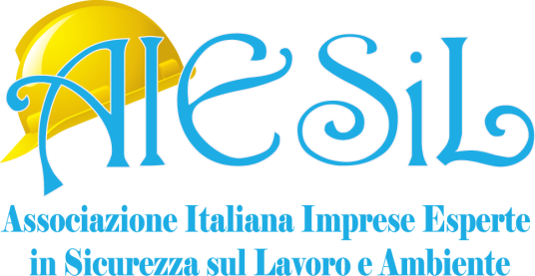

**MODULO DI ISCRIZIONE**

**Tutti i dati sono obbligatori**

Il/la sottoscritto/a ________________________________­­­­­_______________nato/a il ___________________________

a__________________________________________ Residente a__­­­­­­­­________________________________________

Via_________________________________ ___C.A.P.__________ Mail _______________________­_______________

n°tel. ________________________________C.F.________________________________________________________

Socio Aiesil Tessera n°______ Non Socio

**CHIEDE**l’iscrizione al Convegno

**D.LGS 231/2001: RESPONSABILITA’ “PENALE” DELLE AZIENDE – STRUMENTI DI TUTELA**

**che si terrà il giorno 17 Marzo 2016, dalle ore 09.00 alle 18.00, a ROMA presso il – Palazzo Arte Moderna Eur- sito in Piazza Guglielmo Marconi,15.**

***PROCEDURA PER ISCRIZIONE***

L’iscrizione deve essere effettuata*entro il 12 Marzo 2016*. Il presente modulo - **da compilare obbligatoriamente in stampatello e in tutte le sue parti** - deve essere inviato a:

**SEGRETERIA TERRITORIALE AIESiL**

via e-mail: lazio@aiesil.it roma@sicurquality.it

Data Firma  
__/__/____ ___________________________